**《口袋地下城》**



《口袋地下城》是趣意软件有限公司开发的全球首款掌上策略迷宫类网络游戏。 带上你的小伙伴一起探索迷宫般的地下城！ 尝试不同的职业搭配和技能组合。 打造属于自己的豪华装备。 各种流行时装让你变得与众不同！ 新奇与紧张的BOSS战。利用自己的智慧，善用手上的道具，小心计划你的一下步行动！ 在玩腻了各种卡牌，看烦了各种三国之时，《口袋地下城》点燃你新的激情！无尽模式带你high翻全场！优良装备帮你菊暴神秘BOSS！国内首款迷宫冒险MMORPG，让你在打开的同时就充满期待。新奇的玩法，跳跃的思维，一切都是那么刺激与神秘！无敌装备更是让你独领风骚！凭借智慧、勇气和些许的运气来开启全部关卡，无尽模式也能装备拿到手软！想看见大家对你投来的羡慕眼光吗？想挑战自我，在喜欢的人面前展示自己吗？那就快来加入《口袋地下城》的挑战者行列吧！。

|  |  |
| --- | --- |
| **名称：** | 口袋地下城 |
| **类型：** | 迷宫冒险MMORPG |
| **平台：** | IOS |
| **开发商：** | 趣意软件有限公司 |
| **语言：** | 简体中文 |
| **人群：** | 老少皆宜 |
| **大小：** | 40MB |

**游戏特色**

1. 神秘的场景，充满未知的地下城,还有那令人欲罢不能的无尽模式,让您每走一步都充满新奇与刺激。
2. 各种华丽的技能,丰富的各类卡片道具,让您的战斗乐趣十足。
3. 独特创新的BOSS模式，紧张刺激的战斗,各类神秘的陷阱,让您的每一次前进都充满挑战。
4. 造型各异拥有各自不同技能的怪物们, 正磨刀霍霍的躲藏在地城的某处等待着你。
5. 充满特色的装备打造系统,助您在冒险中所向披靡,在小伙伴们面前成为最耀眼的明星。
6. 各种潮到爆的流行时装让始终走在时尚最前线。
7. 带上你的小伙伴,组上好基友共闯神秘的地下之城。

**游戏玩法:**

本作通过玩家点击屏幕的方法来完成地下城的探索与怪物之间的战斗,通过在冒险中获得装备、图纸、宝箱等各种材料来不断强化自己,还可以在地城之中帮助好友战胜强大的怪物和BOSS。在地下城中不仅有强力的怪物，也有辅助战斗的道具配合玩家职业的技能，展开惊心动魄的战斗。

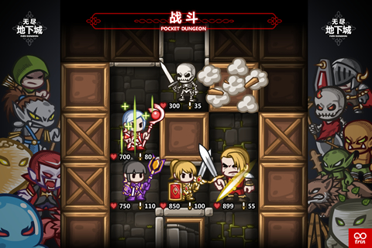

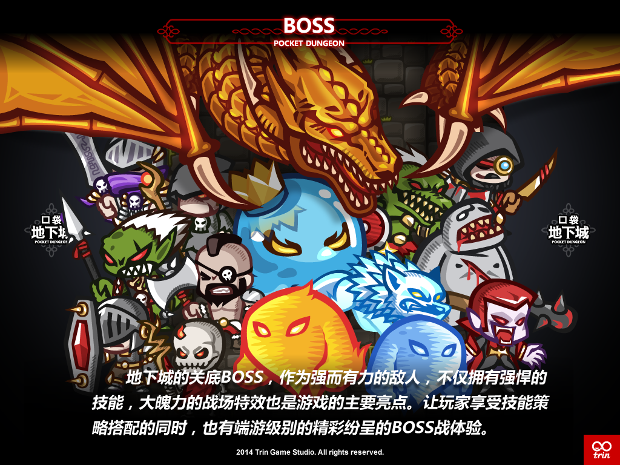

**游戏模式:**

在本作中共有两大游戏模式:战役模式和无尽模式。

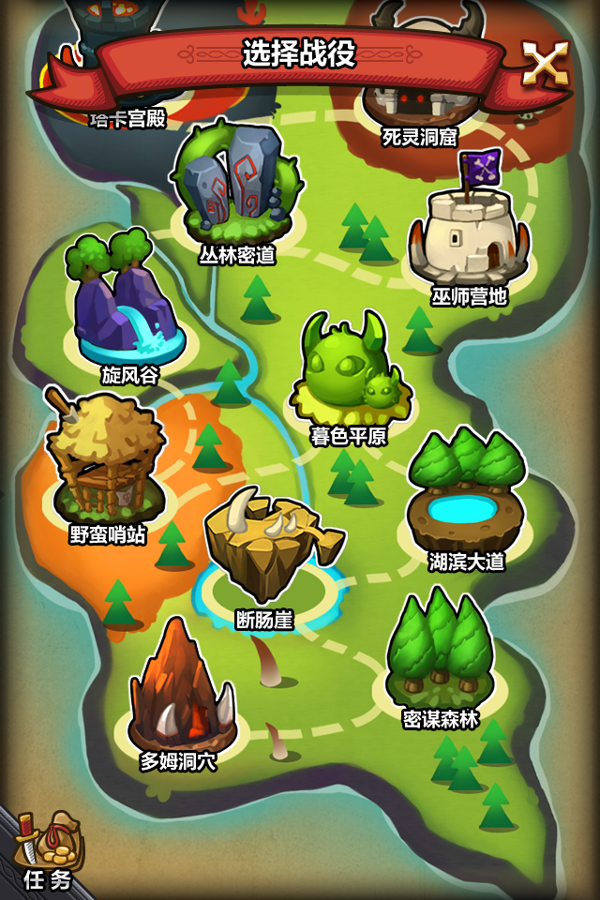

战役模式以章节形式展开，每一章均有七大关卡。玩家只有打通当前的关卡才技能解锁新的关卡,随着游戏的深入,高级别的装备，更凶恶的敌人，更需要策略的boss战都在等着你！

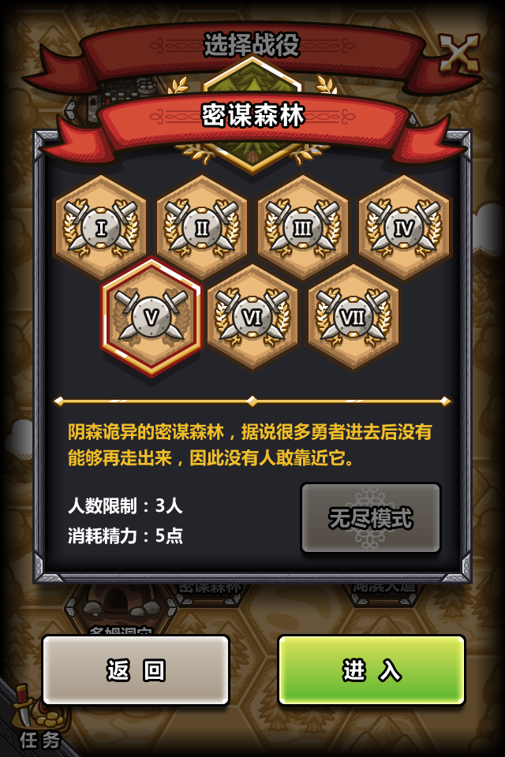

无尽模式存在于每一章战役之中,只有当玩家解锁了当前章节中所有的关卡,才能解锁无尽模式,在无尽模式中每次过关都能够提升当前阶级，阶级越高奖励越好，同时难度也会随之提升，每周无尽关阶级挑战会进行排行，是挑战极限玩家的最爱！

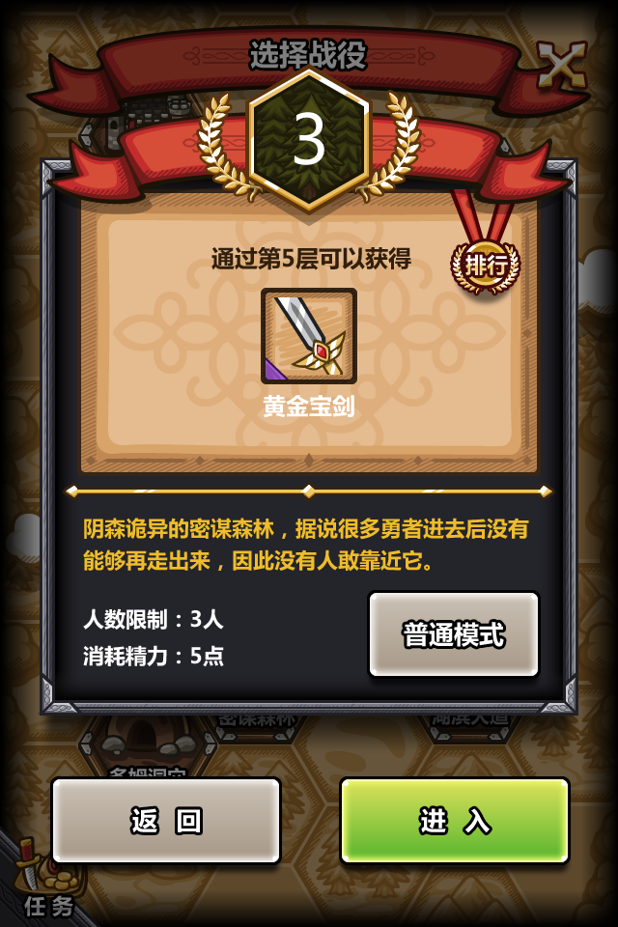

**职业好友系统：**

游戏中有众多职业，不同职业拥有自己的专属技能以及专属装备。

战士：拥有抵挡伤害的能力，是团队中的核心支柱，同时也具备一定的爆发力。

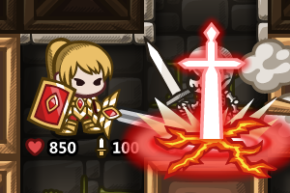

法师：高输出以及远程伤害是其显著的特点，不过与之对应的是脆弱的生命力，配合强力的队友才能够发挥其特性

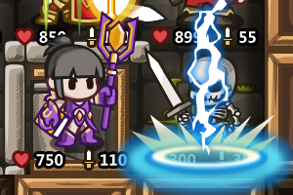

牧师：偏向辅助的职业，不过能攻能守非常全能，是团队不可或缺的后盾。

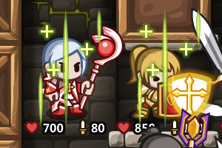

**组队系统：**

游戏大部分副本都是由3人小队组成，玩家除自已以外还需要组2名队友。不同职业搭配之下团队策略也不同，根据不同关卡配合不同职业非常有讲究。因此找个强力队友做小伙伴也是快速进阶的手段之一哦！

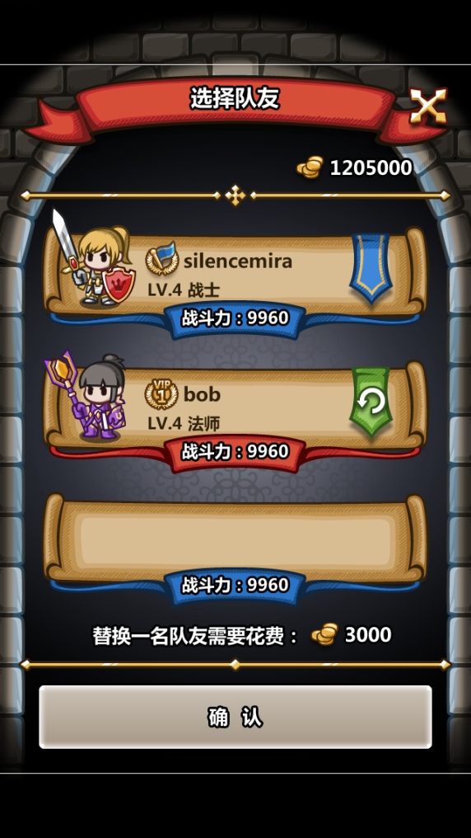 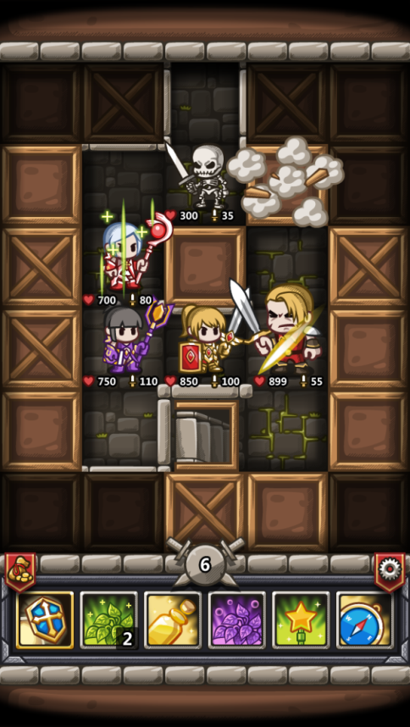

**锻造强化系统（修改）:**

**装备以及升级（修改）**

游戏中玩家默认拥有6件装备，通过战斗获得熟练度，此后进行升级。熟练度可以通过熟练度书直接增加，升级后的装备不仅能力得到提升，同时还能够提高进阶的上限。

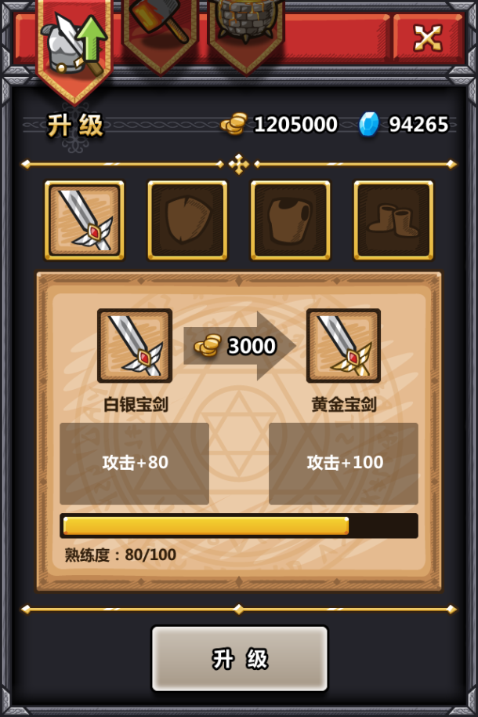

**装备强化（修改）**

每件装备都能通过强化增强属性，使用对应的强化石可以进行强化。每强化8级可以让装备提升1星，不同品阶的升星上限不同，白装为1星，绿装2星，蓝装3星，紫装4星，橙装5星。装备升阶之后已经强化的等级保留。

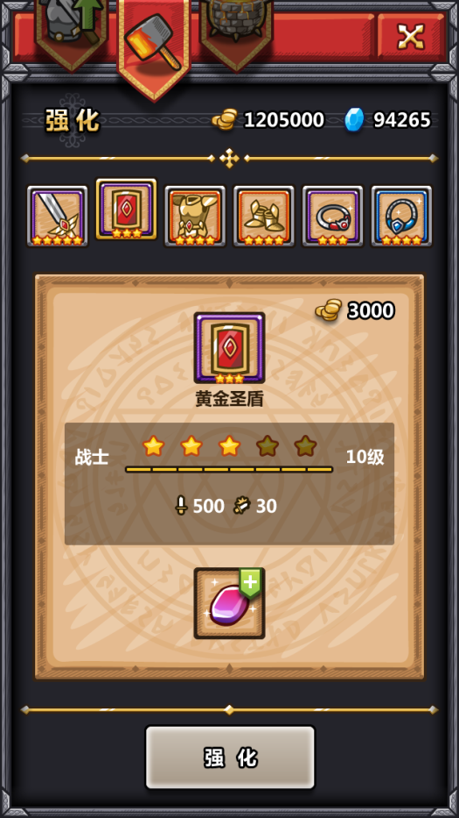

**装备升阶（修改）**

不同副本会显示该副本的掉落素材，对应素材可以让对应的装备升阶级，装备升阶之后不仅外形发生改变，属性得到提升，同时强化上限得到提升，是提升最大的升级方式。

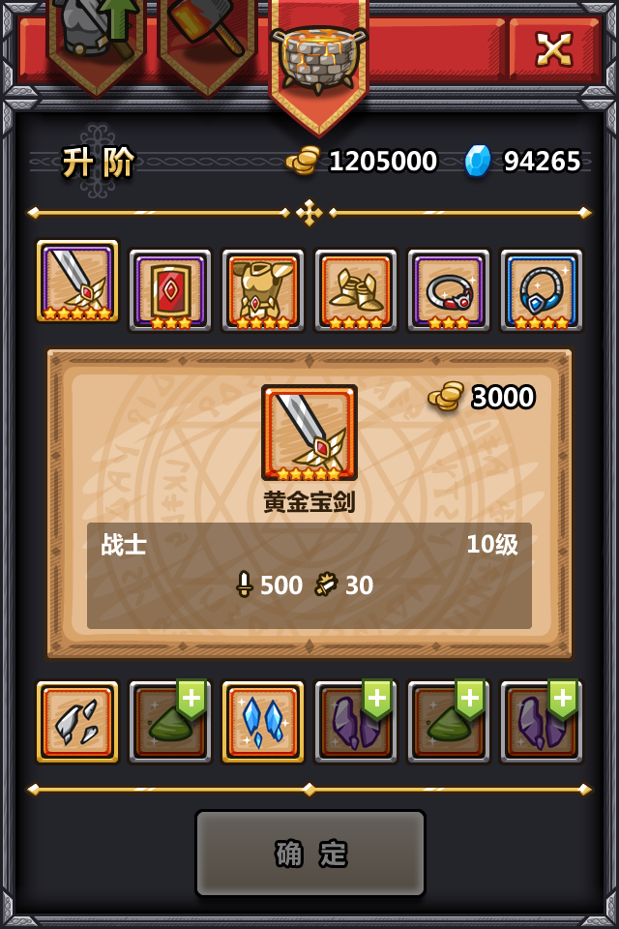

**强化石提炼（修改）**

能够将低阶强化石提炼成更高阶的强化石，从而强化高等级装备。

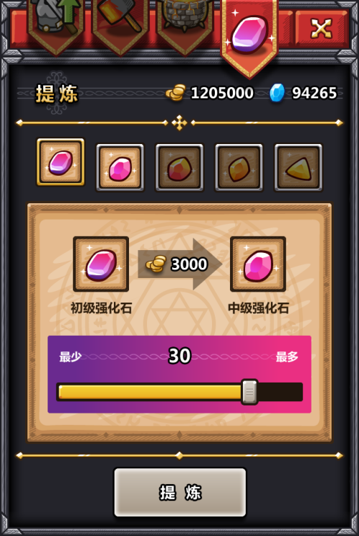

**修改过后的系统中，所有强化石、升阶素材、以及金币均可通过宝石直接购买。取消原有的开宝箱以及换装备系统，目前一人一套装备，没有可更换装备，只能够升级强化以及进阶。**

**时装系统：**

玩家除了可以通过穿不同装备改变自己形象之外，还能够穿着各类时装来装饰自己的形象。游戏中准备了各色的角色时装，同时不乏一些有额外属性加成的时装需要玩家去发掘。再也不用担心网游中千篇一律的造型了，赶紧前往打造属于自己的角色形象吧！

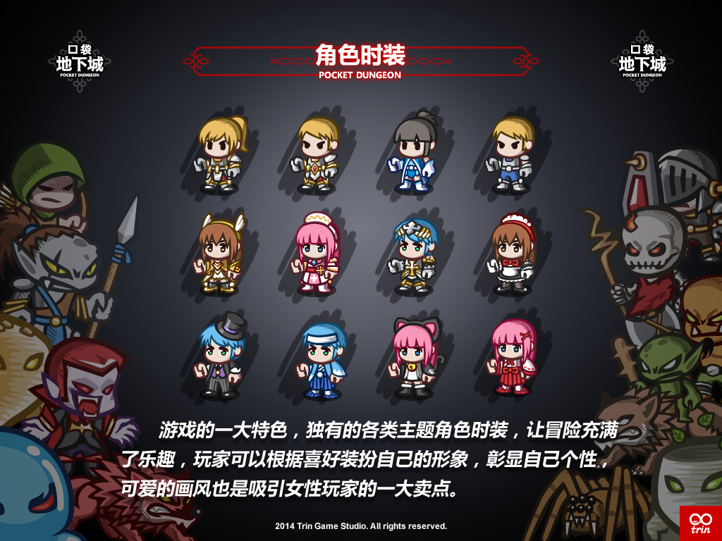

**任务系统：**

游戏除了正常打副本以外，还有各色的游戏任务，丰富多彩的任务不仅提供更多更丰富的游戏玩法，同时还有意想不到的任务奖励。任务主要分为流程任务以及日常任务两类.

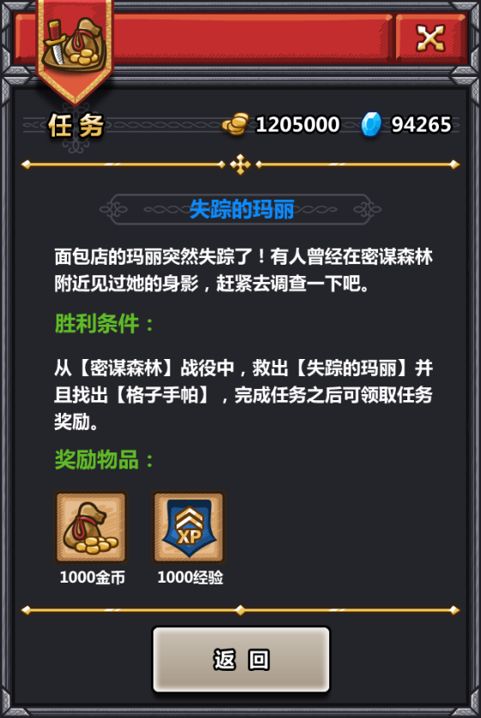

**流程任务**

流程任务主要与主线剧情以及支线任务相关，通过完成这类任务能够获得大量的经验奖励，是提升等级的主要手段。此类任务不可重复完成。

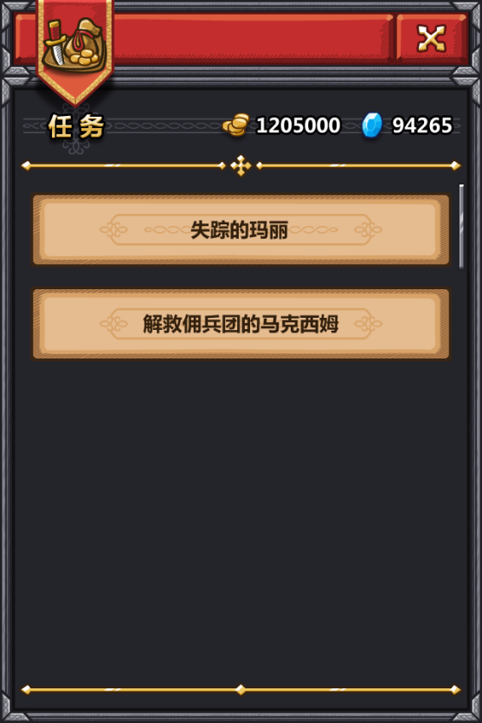

**日常任务**

游戏中每日都会刷新当日任务，每日4场，可以获得大量金币、强化石以及宝箱钥匙等奖励。日常任务每日都会刷新。

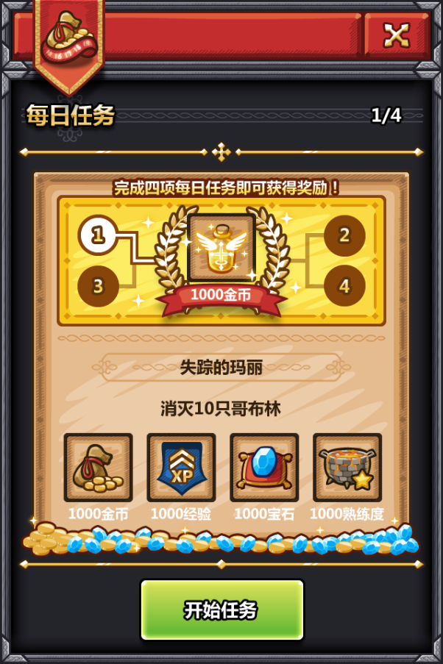

**地下城机关：**

玩家在地下城会随机遇到地下城机关，机关有增强我方能力，也有削弱我方能力之分。机关分布在地牢中，每走一步都有可能会触发不同机关，让探险充满乐趣。

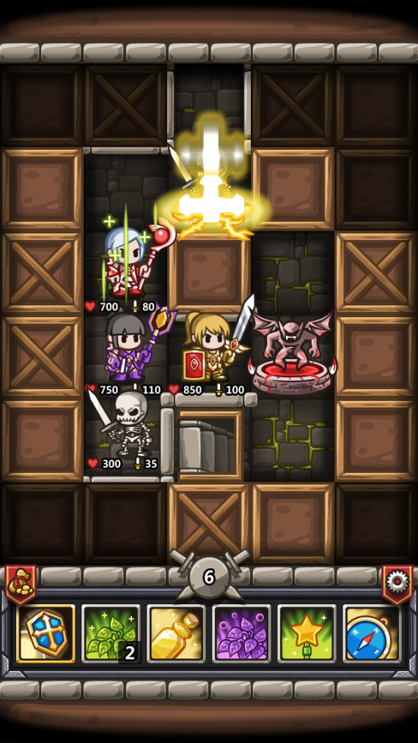

**悬赏任务：**

新增悬赏任务，不同悬赏任务对应的内容以及奖励不同。悬赏任务在每日的特定时间进行刷新，玩家进入后可以完成相应的任务来获得丰厚的奖励。同一个任务有不同难度区分，难度越高对应的奖励越丰富，对战斗力的要求也越高。

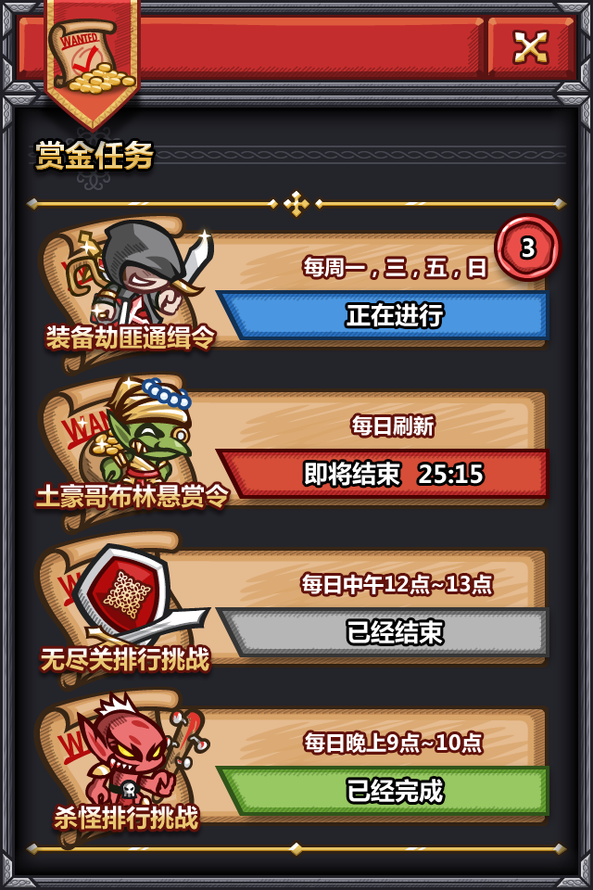

**端午节粽子礼包活动**

充值就能获得对应礼包，打开礼包能够获得各类超值奖励！

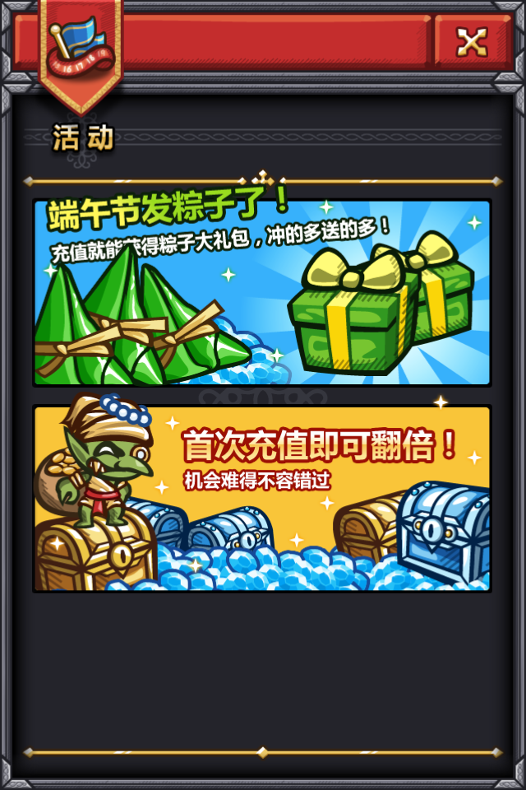

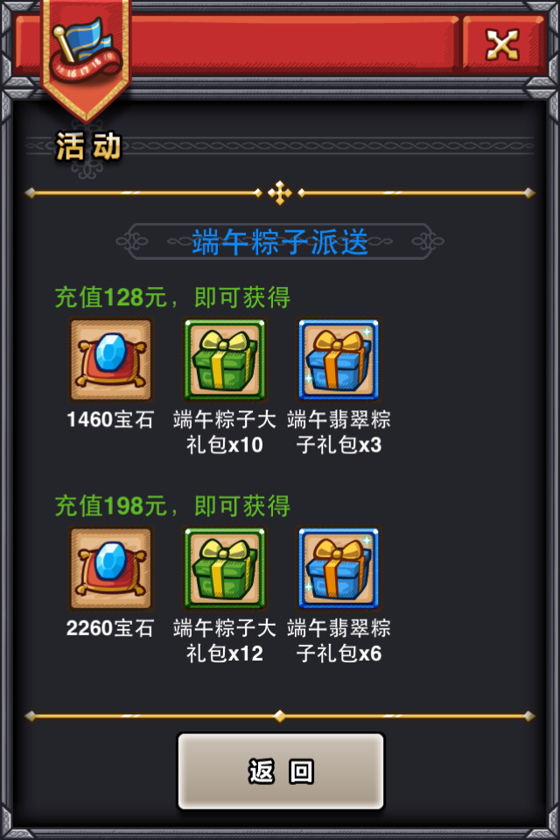

**月卡购买**

新增月卡可供购买，购买后可以立刻获得180宝石，此后1个月内每天获得80宝石。

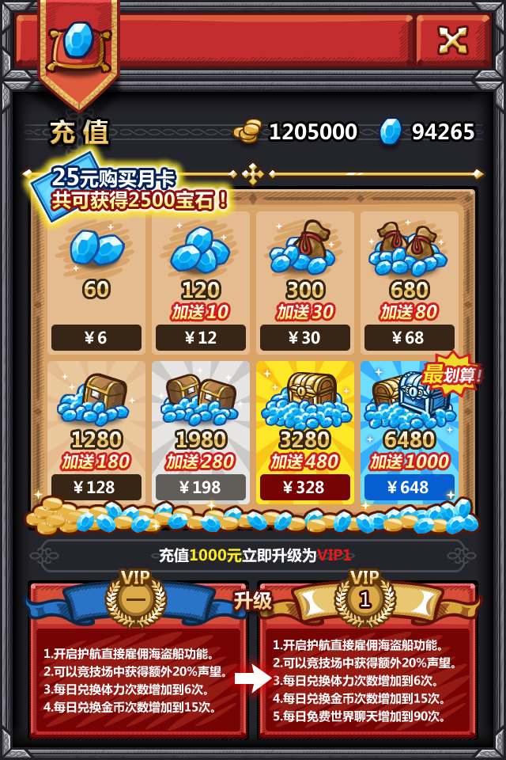

**悬赏任务更新**

BOSS挑战：获胜后可获得强化石奖励

装备盗贼：击倒后可获得熟练度之书奖励

铁人试炼：挑战铁人试炼，排行榜前列可获得大量宝石奖励以及超强力头饰

狩猎排行：对特定怪物进行狩猎，狩猎排行前列可获得大量宝石奖励以及超强力头饰

**签到奖励修改**

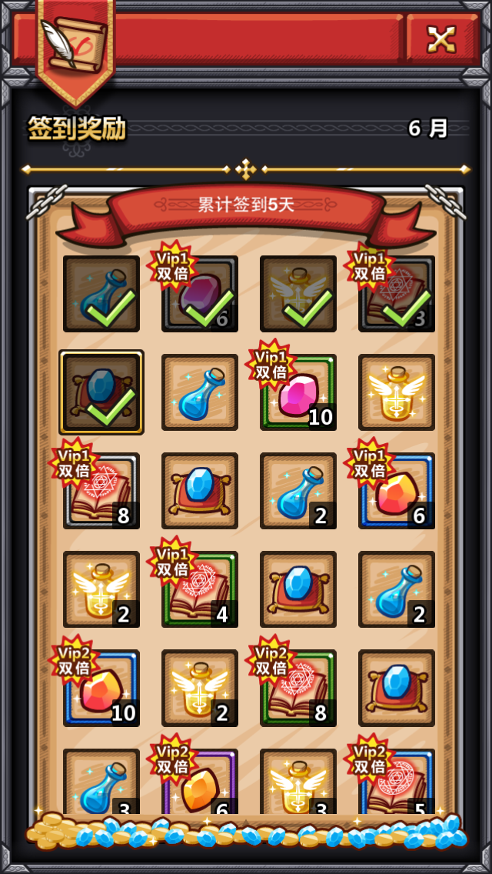

7月4日更新

**系统更新**

**扫荡系统**

当一个副本已经挑战成功之后，便可开启扫荡模式，只要达到相应的战斗力要求，消耗扫荡卷轴就能够快速扫荡该副本。

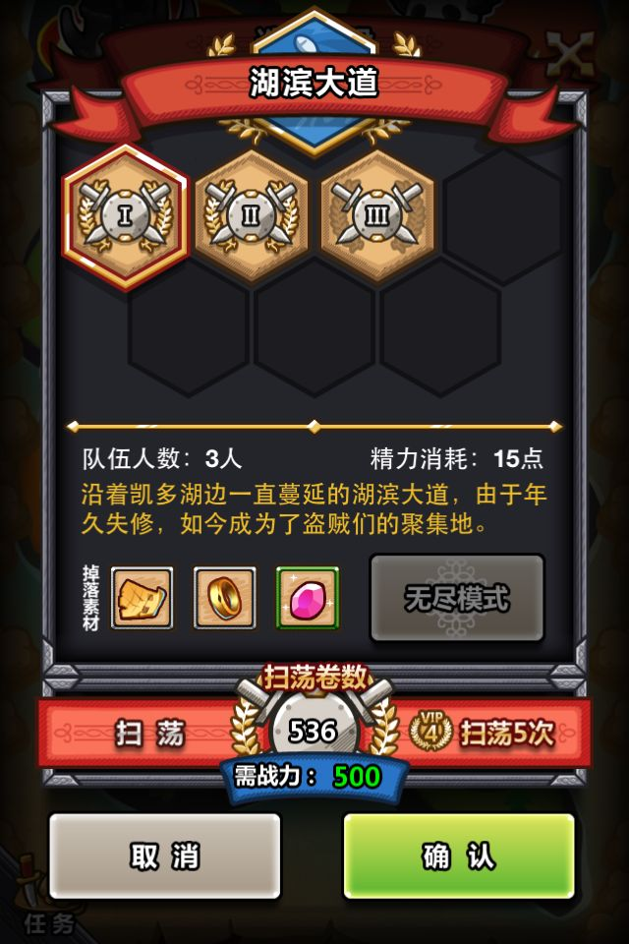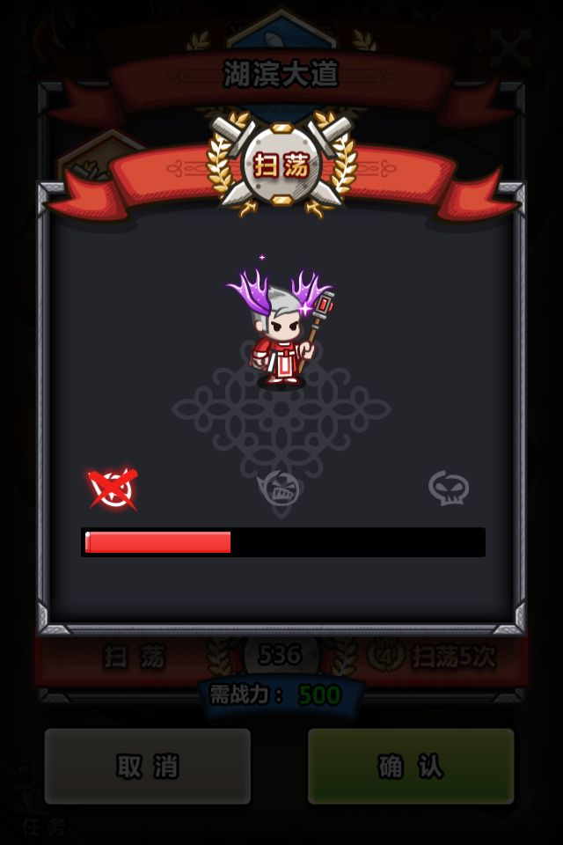

**竞技场**

新增竞技场，可以让玩家相互之间进行竞技，并且进行排行，每日排位可领取相应的奖励。挑战排行榜上的玩家成功后，便可获得该玩家的排位。

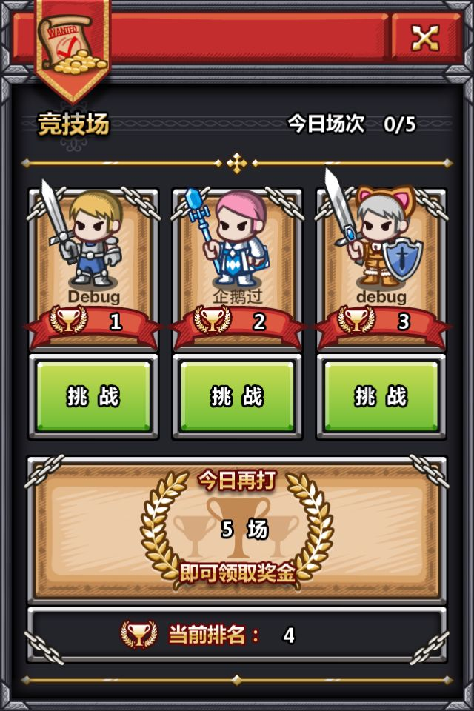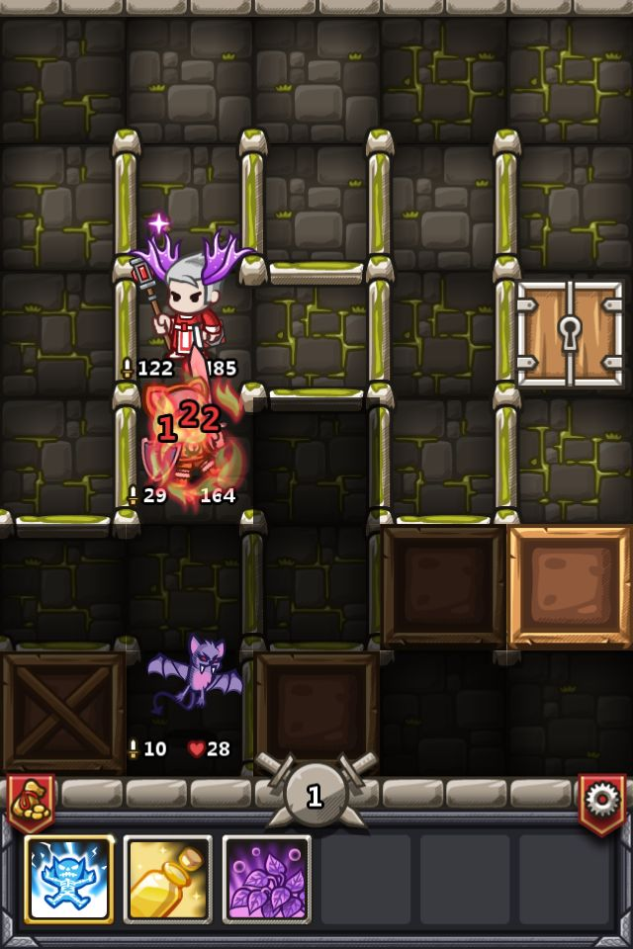

**Vip系统更新**

开放更高阶vip，拥有更多功能，更多奖励以及更多特权。

VIP1:1.可购买vip1宝箱 2.赠送复活药水3瓶 3.赠送大精力药水1瓶 4.赠送额外宝石100个

VIP2:1.可购买vip2宝箱 2.赠送复活药水3瓶 3.赠送大精力药水1瓶 4.赠送额外宝石300个

VIP3:1.可购买vip3宝箱 2.开启连续扫荡功能 3.赠送复活药水3瓶 4.赠送大精力药水1瓶 5.赠送扫荡卷轴10个

VIP4:1.可购买vip4宝箱 2.每日竞技场挑战增加至6次 3.赠送复活药水3瓶 4.赠送大精力药水1瓶 5.赠送扫荡卷轴20个

VIP5:1.可购买vip5宝箱 2.每日竞技场挑战增加至7次 3.土豪哥布尔悬赏增加至4次 4.赠送复活药水3瓶 5.赠送扫荡卷轴30个

VIP6:1.可购买vip6宝箱 2.每日竞技场挑战增加至8次 3.装备劫匪悬赏增加至4次 3.邪恶头领讨伐悬赏增加至4次 5.复活药水3瓶

VIP7:1.可购买vip7宝箱 2.每日竞技场挑战增加至9次 3.装备劫匪悬赏增加至5次 3.邪恶头领讨伐悬赏增加至5次 5.复活药水3瓶

VIP8:1.可购买vip8宝箱 2.每日竞技场挑战增加至10次 3.土豪哥布尔悬赏增加至5次 4.装备劫匪悬赏增加至5次 5.邪恶头领讨伐悬赏增加至5次

**战斗系统更新**

**宝箱与怪物掉落**

副本中随机出现宝箱，宝箱中不仅有金币奖励，还有大量素材与强化石，前往别错过。此外怪物身上也有掉落素材的可能，不要放过任何一个看起来可疑的怪物。

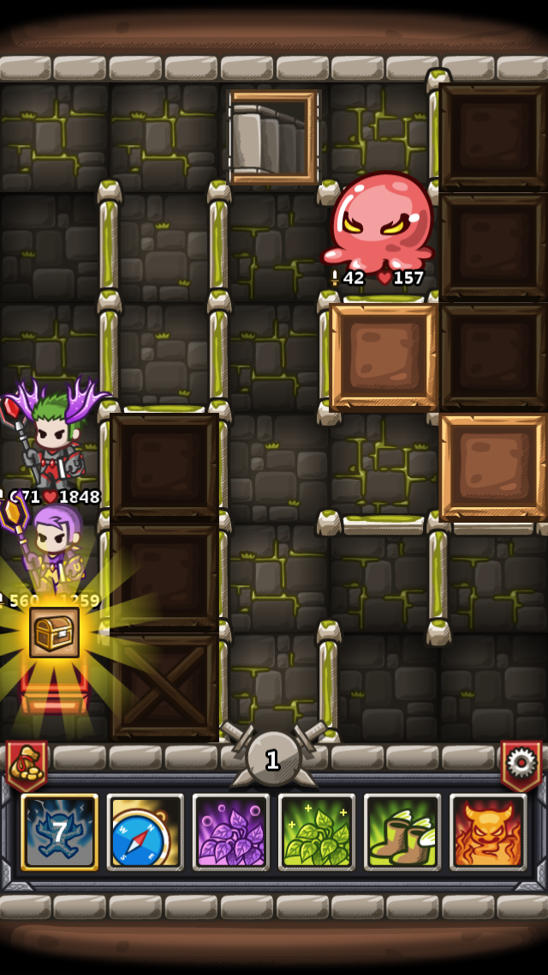

**新增战斗机关**

增加部分强力的战斗机关以及陷阱，让战斗更加惊心动魄。

**副本内容调整**

地牢副本内容进行调整，将普通关层数调整为2层，并调整怪物属性以及排布，让战斗变得更加紧凑。

**战斗画面更新**

战斗地图画面进行优化，战斗特效进行相关修改，怪物造型作部分修改。

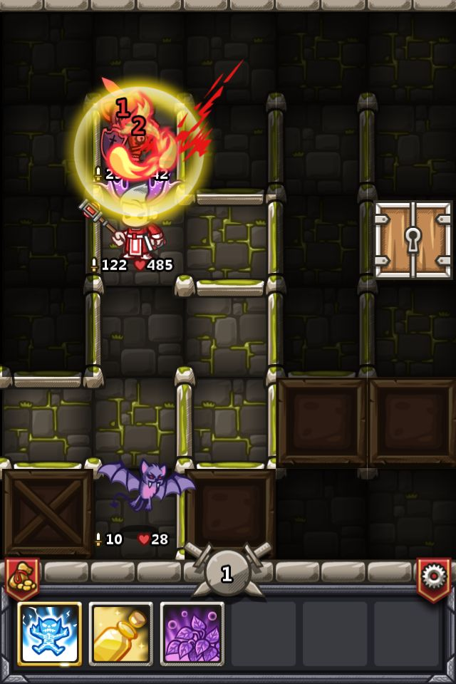

**等级系统更新**

玩家的等级上限开放，原有等级转换至新的等级系统。每次升级均会提升属性，上限提高。反复练级也将成为提升战斗力的重要方法咯。

**新增世界副本**

副本入口在出征界面的右下角，每次进入副本需要消耗精力。副本中将出现新的BOSS和新的怪物。整个副本是由全服玩家都参与的，系统会对完成副本的玩家进行排名，在一段时间内完成目标次数之后，系统会发放奖励，排名越靠前的玩家获得的奖励越丰富。

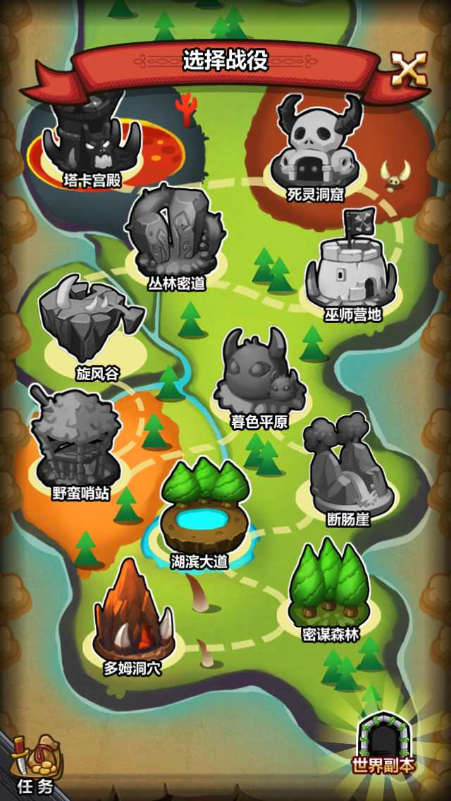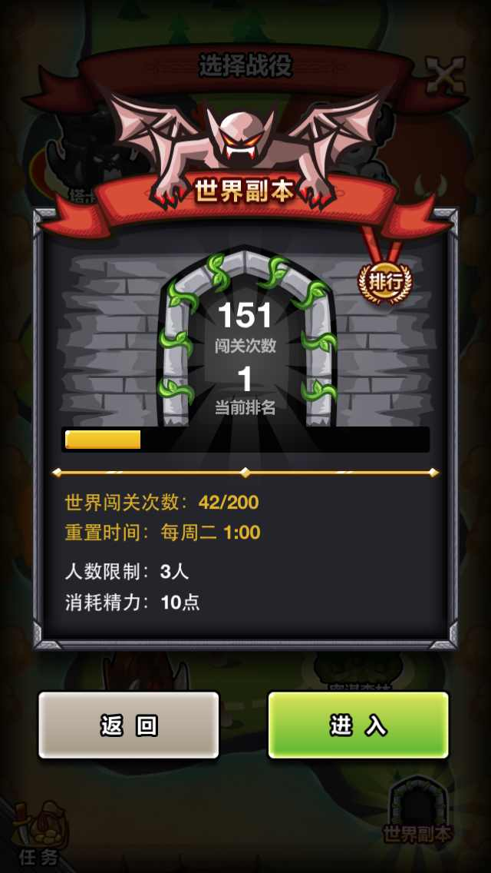

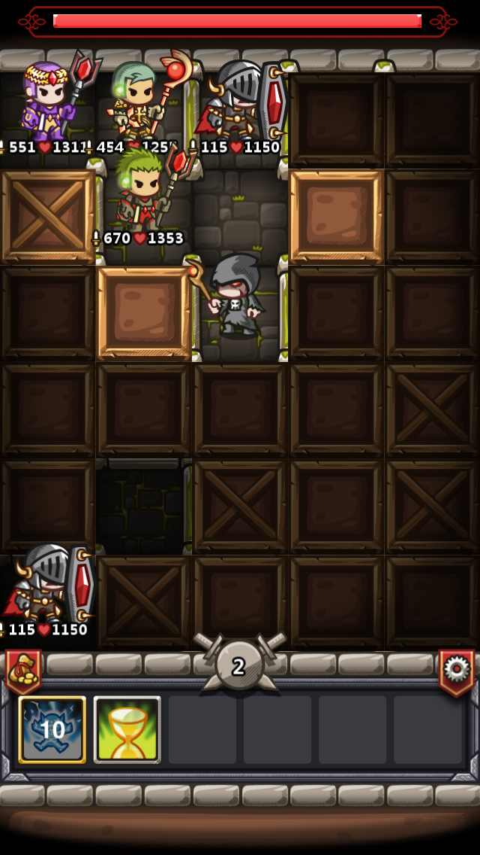

**版本更新计划**

美术特效调整

对战斗动画以及技能进行美术升级。

新转职系统

开放三个职业之间互相转换的通道，同时开放三个进阶职业，开放相应的顶级装备。

新副本以及新boss

新职业与之配合更高难度的副本以及BOSS

App Store以及安卓版本移植

版本移植以及制作

公会系统

公会系统，公会副本、公会奖励以及公会各项功能逐步开放。